**VERSIÓN 1.0.X**

**INTEGRACIÓN DEL MÓDULO DE PAGO NIUBIZ CON ODOO**



**CONFIGURACIONES**

**CÓDIGO:**

* Se tiene que cambiar el logo del formulario de pago para ello se debe proporcionar un link que haga referencia a la imagen, se puede utilizar el servidor <https://imgur.com/> para generar una luego se debe reemplazar el archivo js **niubiz_payment/static/src/js/niubiz_new.js**

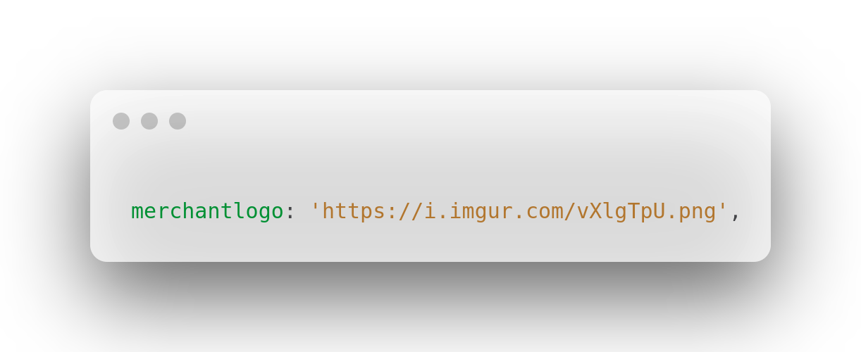

* Configurar el diario y el registro para el método de pago con niubiz para ello se debe actualizar el archivo xml **niubiz_payment/data/payment_acquirer_data.xml**

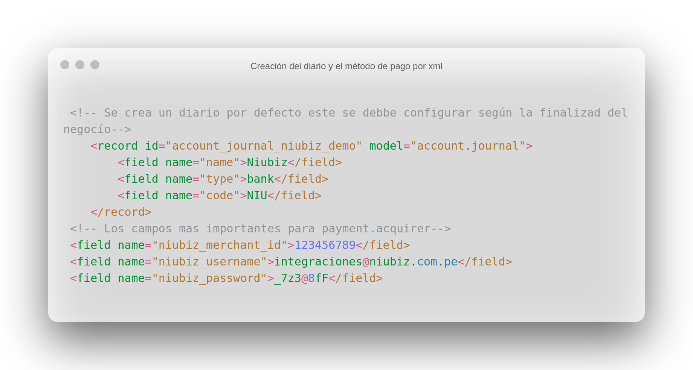

Esto genera un nuevo método de pago llamado Niubiz el cual se puede encontrar en el módulo sitio web / configuración / Métodos de pago ahí se pueden actualizar los valores ingresados en el xml.

* **niubiz_merchant_id:** Es identificador único de comercio el cual proporciona niubiz
* **niubiz_username:** Nombre usuario de la cuenta del cliente con niubiz
* **niubiz_password:** Contraseña de la cuenta del cliente con niubiz

**INTERFAZ**

* **Credenciales**

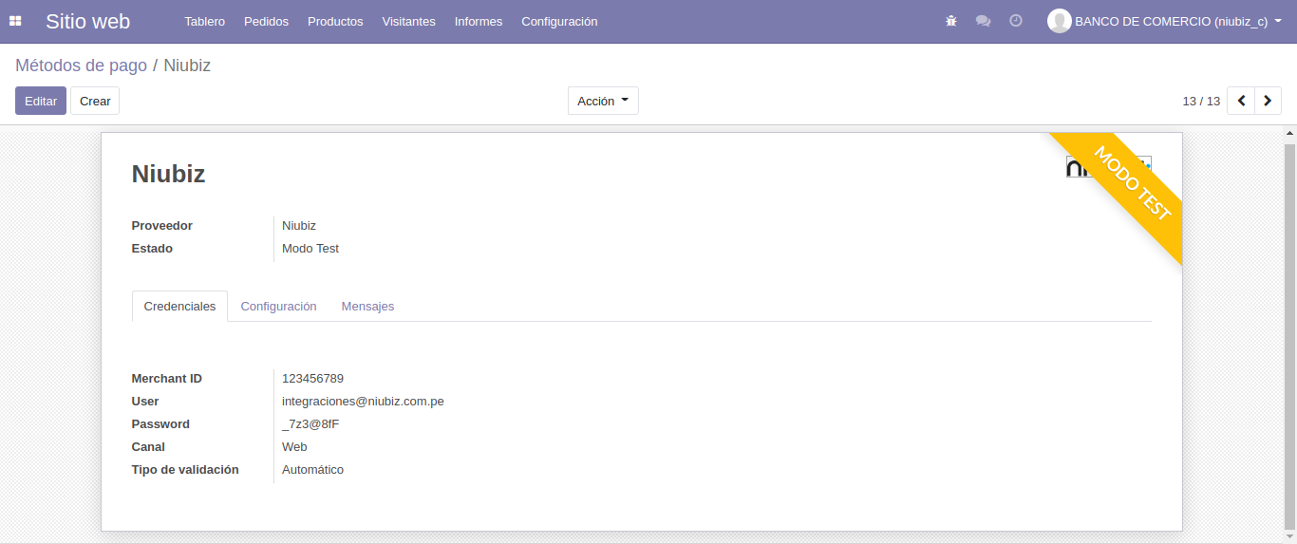

* **Configuraciones**

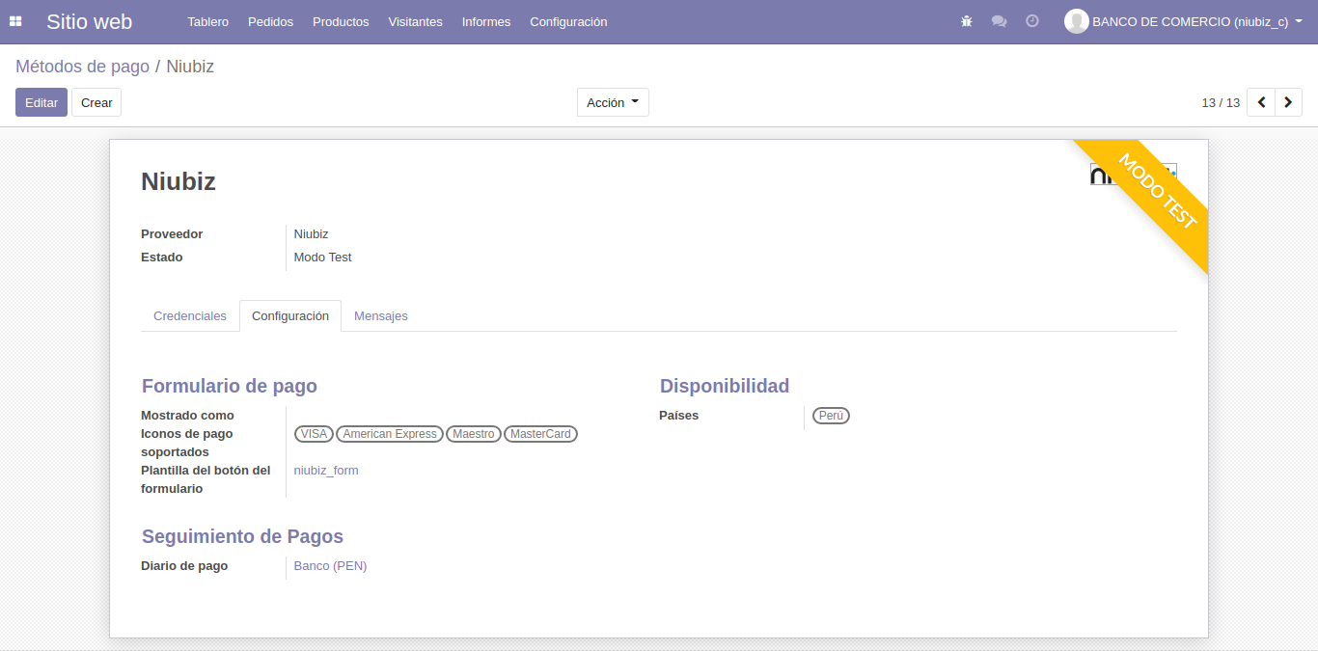

* **Mensajes**

